欧普照明_SRM项目
非生产采购
供应商图片配置操作手册

作 者： 蒋方程
创建日期： 2020年04月27日
更新日期：
版 本： 1.0

文档控制

修改记录
修改日期 | 作者 | 版本 | 更改说明

复核记录
日期 | 复核人 | 版本 | 复核说明

审批记录
审批日期 | 审批人 | 审批人角色 | 版本
 |  |  | 1.0

目录
文档控制 2
操作步骤详细说明 4
商城商品图片配置操作说明 4
登陆环境https://opple.going-link.com/app/workplace 4
遗留和已结问题 6
遗留问题 6
已结问题 7

操作步骤详细说明

商城商品图片配置操作说明

登陆环境https://opple.going-link.com/app/workplace
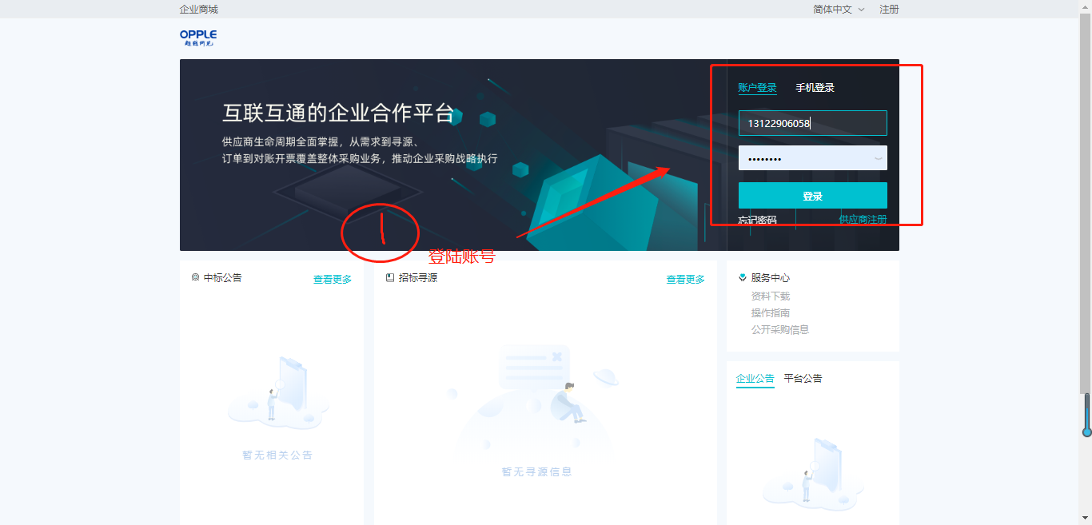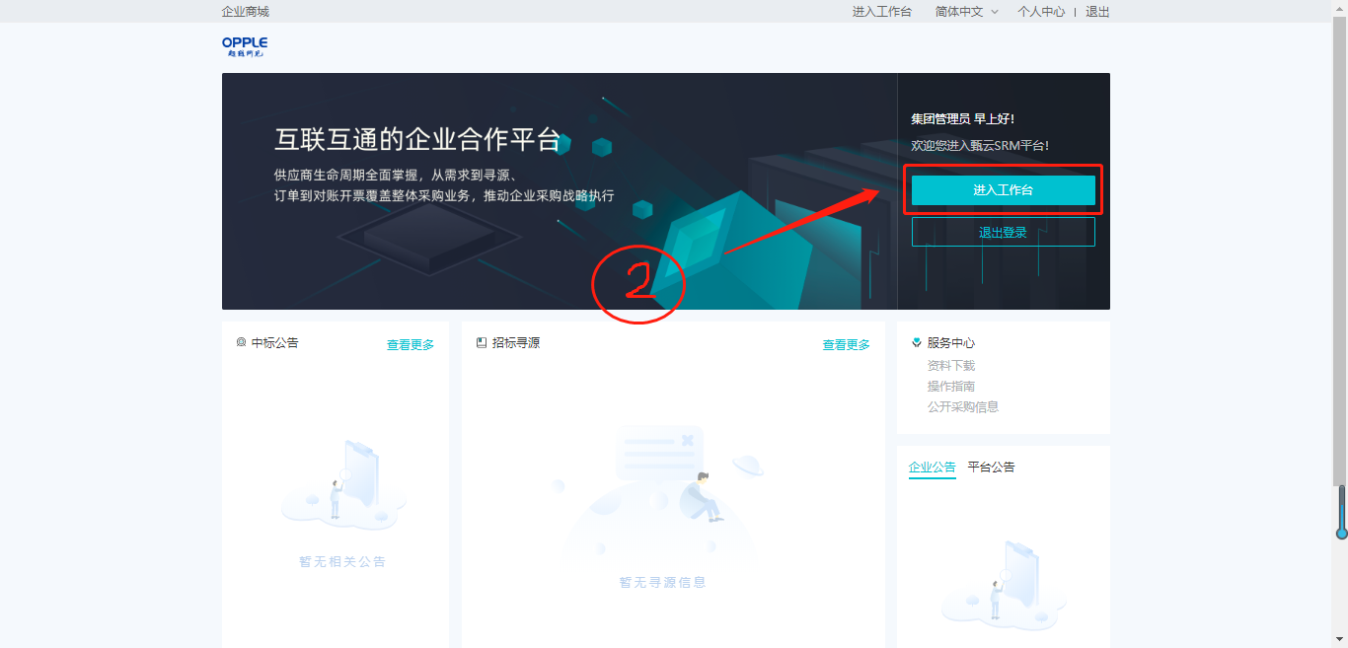
进入工作台右上角确认为租户管理员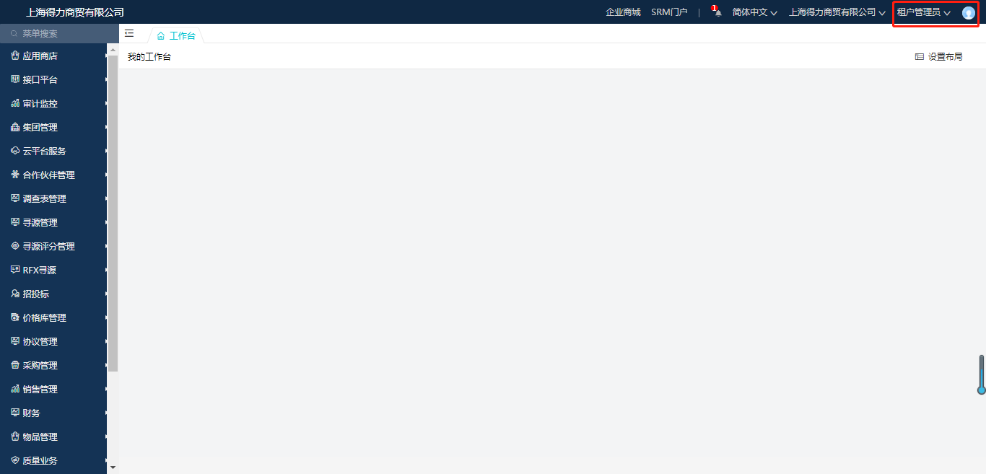
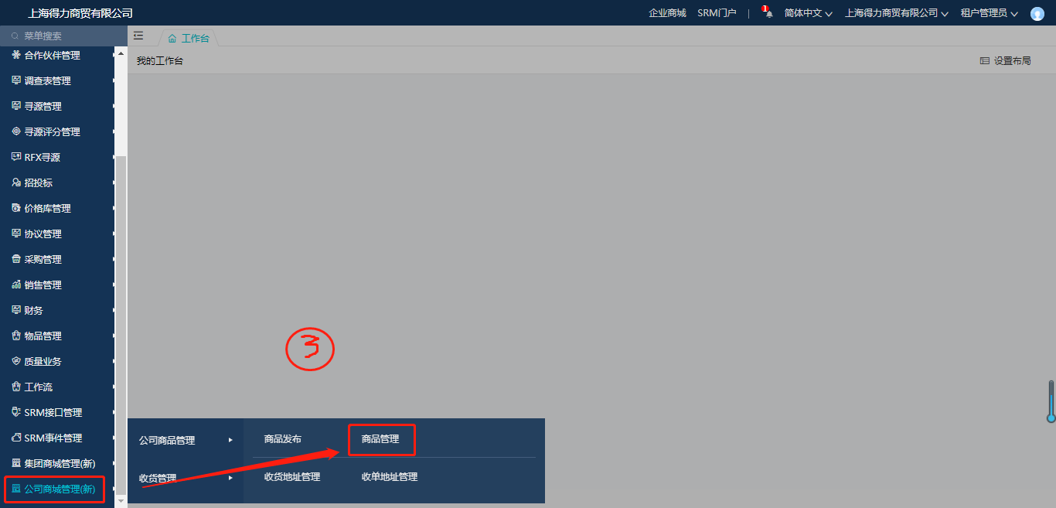
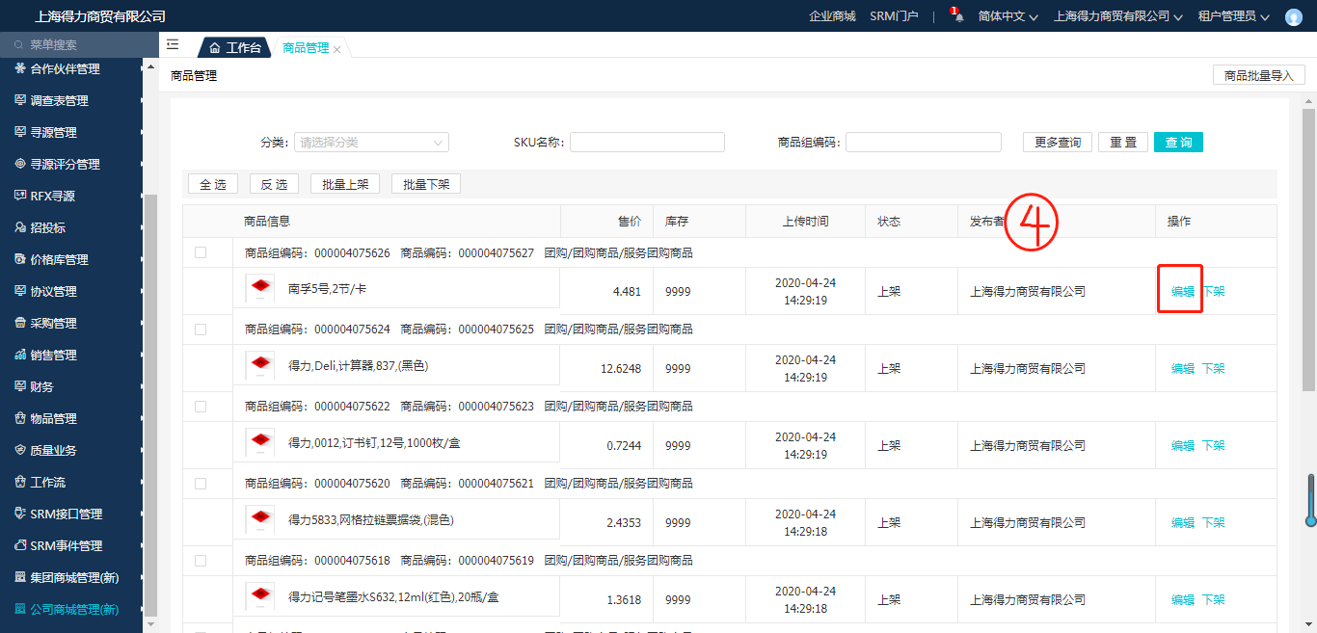
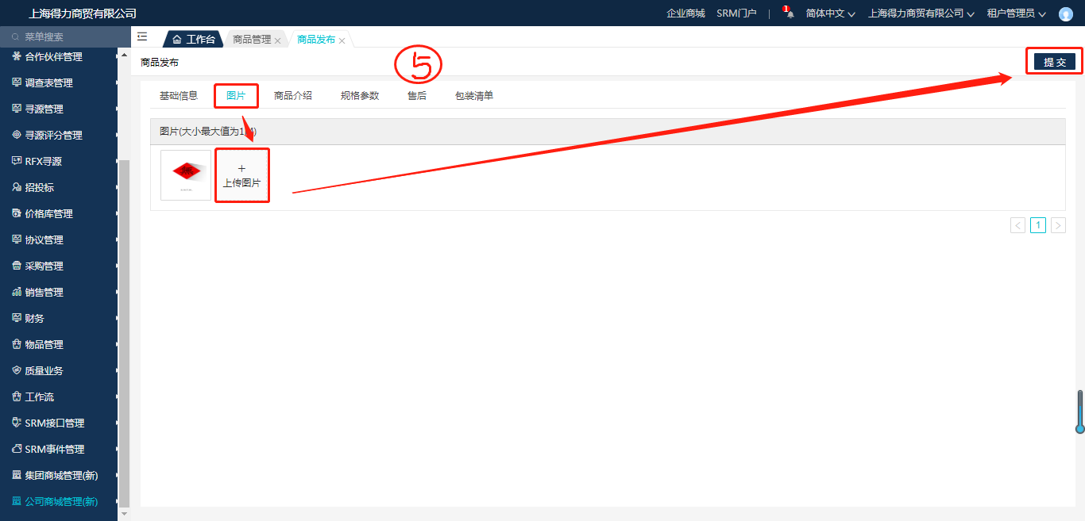

遗留和已结问题

遗留问题

序号 | 说明 | 影响程度 | 负责人 | 计划日期

已结问题
序号 | 说明 | 解决方法 | 负责人 | 解决日期

